Loja da Nike
Documento de Produto de Software

Versão <1.1>

GitHub: https://github.com/Leon16x8/LojaNike
Histórico da Revisão
Data | Versão | Descrição | Autor
<07/jul/22> | 1.1 | Verificação Geral | Leonardo Souza Vieira

Sumário
1. Fluxograma 5
2. Diagrama de Caso de Uso 5
3. Catálogo de Atores 5
4. Cadastrar Usuário 6
4.1 Breve Descrição 6
4.2 Fluxo Básico 6
4.3 Fluxos Alternativos 6
4.4 Pré-condições 6
4.5 Pós-condições 6
5. Acessar Conta 7
5.1 Breve Descrição 7
5.2 Fluxo Básico 7
5.3 Fluxos Alternativos 7
5.4 Pré-condições 7
5.5 Pós-condições 7
6. Escolher Produto 8
6.1 Breve Descrição 8
6.2 Fluxo Básico 8
6.3 Fluxos Alternativos 8
6.4 Pré-condições 8
6.5 Pós-condições 8
7. Efetuar Pagamento 9
7.1 Breve Descrição 9
7.2 Fluxo Básico 9
7.3 Fluxos Alternativos 9
7.4 Pré-condições 9
7.5 Pós-condições 9
8. Fazer Login Funcionario 10
8.1 Breve Descrição 10
8.2 Fluxo Básico 10
8.3 Fluxos Alternativos 10
8.4 Pré-condições 10
8.5 Pós-condições 10
9. Adicionar Produto 11
8.1 Breve Descrição 11
8.2 Fluxo Básico 11
8.3 Fluxos Alternativos 11
8.4 Pré-condições 11
8.5 Pós-condições 11
10. Alterar Produto 12
8.1 Breve Descrição 12
8.2 Fluxo Básico 12
8.3 Fluxos Alternativos 12
8.4 Pré-condições 12
8.5 Pós-condições 12
11. Alterar Preço 13
8.1 Breve Descrição 13
8.2 Fluxo Básico 13
8.3 Fluxos Alternativos 13
8.4 Pré-condições 13
8.5 Pós-condições 13
12. Excluir Cliente 14
8.1 Breve Descrição 14
8.2 Fluxo Básico 14
8.3 Fluxos Alternativos 14
8.4 Pré-condições 14
8.5 Pós-condições 14
13. Excluir Produto 15
8.1 Breve Descrição 15
8.2 Fluxo Básico 15
8.3 Fluxos Alternativos 15
8.4 Pré-condições 15
8.5 Pós-condições 15
13 Modelo Entidade Relacionamento (MER) 16

Fluxograma
[Fluxograma.]

Diagrama de Caso de Uso
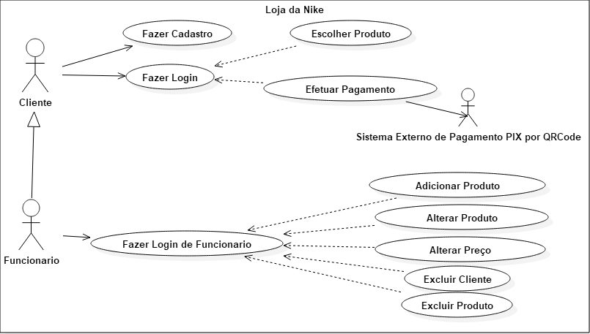

Catálogo de Atores
Nome | Descrição
Cliente | Ator acessa Fazer Cadastro, Fazer Login, Escolher Produto e Efetuar Pagamento para fazer a compra do produto.
Funcionário | Ator acessa Fazer Login de Funcionário, Adicionar Produto, Alterar Produto, Alterar Preço, Excluir Cliente, Excluir Produto

Cadastrar Usuário

Breve Descrição
Cadastra os dados (CPF, nome, usuário, senha, e-mail) do Ator e guarda no banco de dados.

Fluxo Básico
1. Ator abre o aplicativo;
2. Sistema apresenta tela de login/cadastro.
3. Ator seleciona a opção cadastro;
4. Sistema solicita: CPF, nome, usuário, senha, e-mail;
5. Ator informa: CPF, nome, usuário, senha, e-mail;
6. Sistema retorna confirmação do cadastro;
7. Fim do fluxo básico.

Fluxos Alternativos

4.3.1. < Primeiro Fluxo Alternativo >

4.3.2. < Segundo Fluxo Alternativo >

Pré-condições
Não se aplica.

Pós-condições
Não se aplica.

Acessar Conta

Breve Descrição
Utiliza do usuário e senha para fazer login buscando dentro do banco de dados.

Fluxo Básico
1. Ator abre o aplicativo;
2. Sistema apresenta tela de login/cadastro;
3. Ator seleciona opção de login;
4. Sistema apresenta tela de login solicitando: usuário e senha;
5. Ator preenche: login e senha;
6. Sistema apresenta mensagem “Logado com Sucesso”
7. Sistema apresenta tela de menu principal
8. Fim do fluxo básico.

Fluxos Alternativos

5.3.1. < Primeiro Fluxo Alternativo >

5.3.2. < Segundo Fluxo Alternativo >

Pré-condições
Não se aplica.

Pós-condições
Sistema abre a tela de menu do cliente.

Escolher Produto

Breve Descrição
Apresenta uma tabela de produtos da loja.

Fluxo Básico
1.Sistema apresenta a tabela de produtos da loja e o preço de cada um.
2. Ator escolhe o código do produto que deseja.
3. Sistema apresenta menu de pagamento.
4. Ator escolhe o número da forma de pagamento que ele deseja pagar (PIX, CARTÃO)
5. Ao escolher o PIX sistema abre um QRCode.
6. Ator escaneia o QRCode para fazer o pagamento
7. Após o pagamento o ator fecha o QRCode.
8. Sistema da a seguinte mensagem “Iremos Verificar o Pagamento e te avisaremos pelo e-mail. Obrigado, volte sempre!” e volta para o menu de produtos.

Fluxos Alternativos

6.3.1. < Primeiro Fluxo Alternativo >

6.3.2. < Segundo Fluxo Alternativo >

Pré-condições
Usuário deve possuir login e senha regularizado para acessar opção de Menu Cliente

Pós-condições
Não se aplica.

Efetuar Pagamento

Breve Descrição
Sistema apresenta menu para escolher a forma de pagamento.

Fluxo Básico
1. Ator escolhe o número da forma de pagamento que ele deseja pagar (PIX, CARTÃO)
2. Ao escolher o PIX sistema abre um QRCode.
3. Ator escaneia o QRCode para fazer o pagamento
4. Após o pagamento o ator fecha o QRCode.;
5. Sistema dá a seguinte mensagem “Iremos Verificar o Pagamento e te avisaremos pelo e-mail. Obrigado, volte sempre!” e volta para o menu de produtos.
6.Sistema retorna mensagem solicitando o novo dado;
7.Fim do fluxo básico.

Fluxos Alternativos

7.3.1. < Primeiro Fluxo Alternativo >

7.3.2. < Segundo Fluxo Alternativo >

Pré-condições
Usuário deve possuir conta no banco e acesso ao PIX para pagamento

Pós-condições
Não se aplica.

8. Login do Funcionário

8.1 Breve Descrição
Sistema solicita Login e Senha do funcionário.

8.2 Fluxo Básico
1. Ator abre o aplicativo;
2. Ator digita o número 99 para logar.
3. Sistema apresenta tela de login solicitando: usuário e senha;
4. Ator preenche: login e senha;
5. Sistema apresenta mensagem “Logado com Sucesso”
6. Sistema apresenta tela de menu principal do funcionário
7. Fim do fluxo básico.

8.3 Fluxos Alternativos

9.3.1. < Primeiro Fluxo Alternativo >

8.4 Pré-condições
Usuário deve possuir login e senha cadastrado pelo DONO da loja..

8.5 Pós-condições
Sistema abre a tela de menu do funcionário..

9. Adicionar Produto

9.1 Breve Descrição
Funcionário adiciona produto dentro do banco de dados.

9.2 Fluxo Básico
1. Sistema apresenta o menu de Funcionário;
2. Ator seleciona a opção Adicionar Produto;
3.Ator insere o nome e preço do produto;
4. Sistema da mensagem de “1 Produto Inserido com Sucesso”
5. Fim do fluxo básico;

9.3 Fluxos Alternativos

9.3.1. < Primeiro Fluxo Alternativo >

9.4 Pré-condições
Usuário precisa possuir acesso ao menu do funcionário

9.5 Pós-condições
Não se aplica.

10. Alterar Produto

10.1 Breve Descrição
Funcionário altera o nome do produto.

10.2 Fluxo Básico
1. Sistema apresenta o menu de Funcionário;
2. Ator seleciona a opção Atualizar Produto;
3. Ator insere o código do produto a ser atualizado;
4. Ator insere o novo nome do produto;
5. Sistema da mensagem de “Produto Atualizado com Sucesso”

10.3 Fluxos Alternativos

9.3.1. < Primeiro Fluxo Alternativo >

10.4 Pré-condições
Usuário precisa possuir acesso ao menu do funcionário

10.5 Pós-condições
Não se aplica.

11. Alterar Preço

11.1 Breve Descrição
Funcionário altera o preço do produto.

11.2 Fluxo Básico
1. Sistema apresenta o menu de Funcionário;
2. Ator seleciona a opção Atualizar Preço;
3. Ator insere o código do produto a ser atualizado;
4. Ator insere o novo preço do produto;
5. Sistema da mensagem de “Preço Atualizado com Sucesso”

11.3 Fluxos Alternativos

9.3.1. < Primeiro Fluxo Alternativo >

11.4 Pré-condições
Usuário precisa possuir acesso ao menu do funcionário

11.5 Pós-condições
Não se aplica.

12. Excluir Cliente

12.1 Breve Descrição
Funcionário exclui cliente do sistema/banco de dados.

12.2 Fluxo Básico
1. Sistema apresenta o menu de Funcionário;
2. Ator seleciona a opção Excluir Cliente;
3. Ator insere o CPF do cliente a ser excluido;
4. Sistema da mensagem de “1 Cliente Excluido com Sucesso”
5. Fim do Fluxo Básico

12.3 Fluxos Alternativos

9.3.1. < Primeiro Fluxo Alternativo >

12.4 Pré-condições
Usuário precisa possuir acesso ao menu do funcionário

12.5 Pós-condições
Não se aplica.

13. Excluir Produto

13.1 Breve Descrição
Funcionário exclui produto do sistema/banco de dados.

13.2 Fluxo Básico
1. Sistema apresenta o menu de Funcionário;
2. Ator seleciona a opção Excluir Produto;
3. Ator insere o Código do Produto a ser excluído;
4. Sistema da mensagem de “1 Codigo Nº * Excluído com Sucesso”
5. Fim do Fluxo Básico

13.3 Fluxos Alternativos

9.3.1. < Primeiro Fluxo Alternativo >

13.4 Pré-condições
Usuário precisa possuir acesso ao menu do funcionário

13.5 Pós-condições
Não se aplica.

13 Modelo Entidade Relacionamento (MER)
